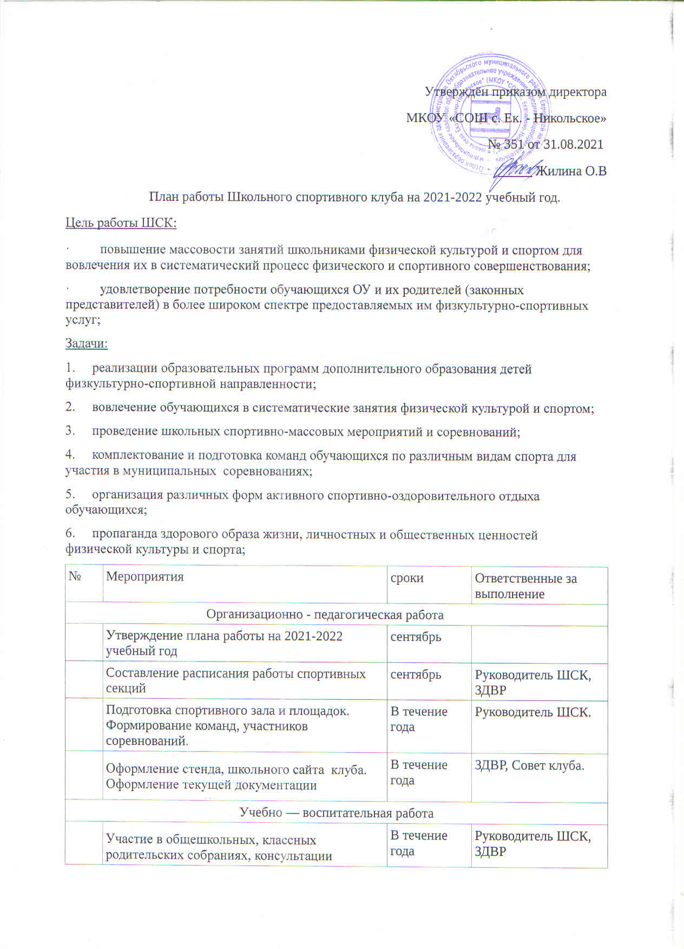

 | Организация и проведение спортивно-массовых мероприятий и праздников | В течение года | Руководитель ШСК
Методическая работа
 | Изучение нормативной документации, регламентирующей деятельность ШСК | В течение года | ЗДВР, Руководитель ШСК
 | Контроль за работой спортивных секций | В течение года | ЗДВР
Спортивно - массовая работа
 | Составление и утверждение плана спортивно-массовых мероприятий. | сентябрь | ЗДВР, Руководитель ШСК, Совет клуба
 | Организация и проведение внутри клубных соревнований и праздников. | В течение года | Руководитель ШСК
 | Обеспечение участия команд клуба в районных, региональных соревнованиях и соревнованиях среди ШСК | В течение года | Руководитель ШСК
Финансово- хозяйственная деятельность.
 | Приобретение спортивного инвентаря. Приобретение призов, наградных материалов. | В течение года | Администрация школы
 | Ремонт спортивного зала. | Июнь и по мере необходимости | Руководитель ШСК, тех. служащие

